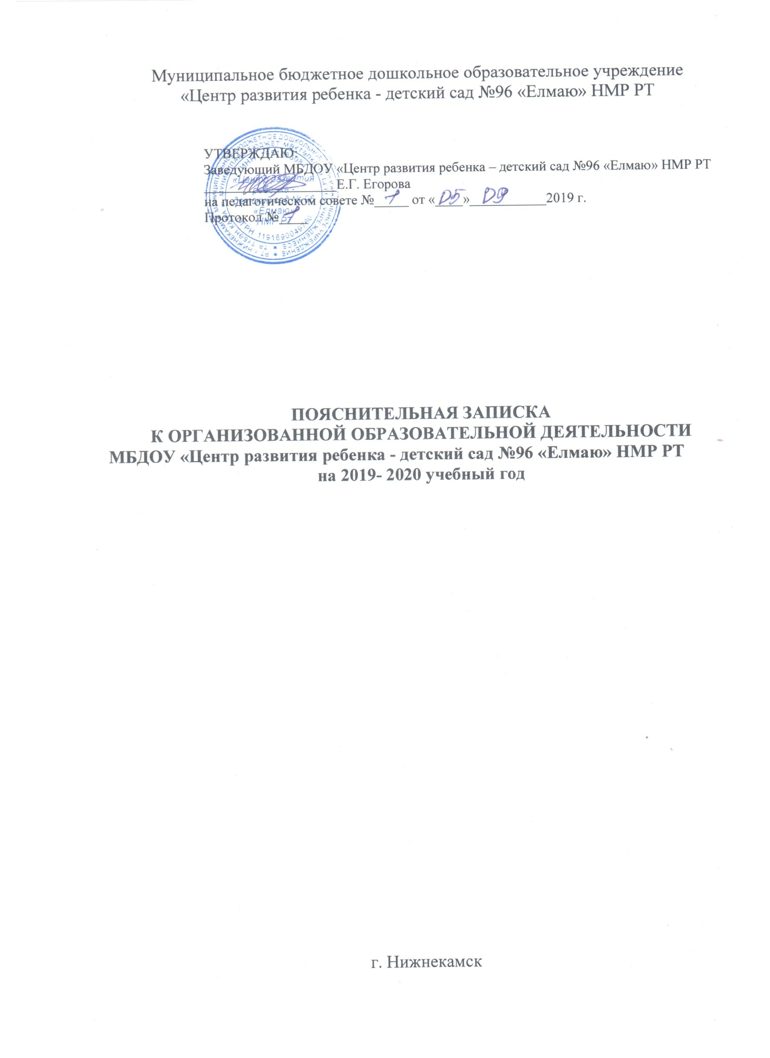

Пояснительная записка
к организованной образовательной деятельности
МБДОУ «Детский сад комбинированного вида №24» НМР РТ
Пояснительная записка
к организованной образовательной деятельности
МБДОУ «Центр развития ребенка – детский сад №96 «Елмаю» НМР РТ

Организованная образовательная деятельность (ООД) составлена на основе образовательной программы МБДОУ № 96, разработанной с учетом примерной общеобразовательной программы дошкольного образования «От рождения до школы» под редакцией Н.Е. Веракса, Т.С. Комаровой, М.А. Васильевой
В соответствии с возрастными периодами:
Вторая группа раннего возраста с 2 до 3 лет;
Младшая группа с 3 до 4 лет;
Средняя группа с 4 до 5 лет;
Старшая группа с 5 до 6 лет;
Подготовительная к школе группа с 6 до7 лет
В соответствии с:
- Законом Российской Федерации «Об образовании в Российской федерации» от 29.12.2012 № 273-ФЗ;
- Приказом Министерства образования и науки Российской Федерации от 17 октября 2013 года № 1155 «Об утверждении Федерального государственного образовательного стандарта дошкольного образования»;
- Приказом Министерства образования и науки Российской Федерации от 23.11.2009 № 655 «Об утверждении и введении в действие федеральных государственных требований к структуре основной общеобразовательной программы дошкольного образования»;
- Приказом Министерства образования и науки Российской Федерации от 30 августа 2013 года № 1014 «Об утверждении порядка организации и осуществления образовательной деятельности по основным общеобразовательным программам - образовательным программам дошкольного образования»;
- Санитарно-эпидемиологическими правилами и нормативами СанПин 2.4.1.3049-13 «Санитарно-эпидемиологические требования к устройству, содержанию и организации режима работы в дошкольных организациях», утверждёнными постановлением Главного государственного санитарного врача Российской Федерации от 15.05.2013 № 26;
- Постановлением Правительства РФ от 28 октября 2013 г. № 966 «О лицензировании образовательной деятельности»;
- Письмом Министерства образования Российской Федерации от 14.03.2000 № 65/23-16 «О гигиенических требованиях к максимальной нагрузке на детей дошкольного возраста в организованных формах обучения»;
- Письмом Министерства образования и науки Российской Федерации от 31.05.2007 № 03-1213 «О методических рекомендациях по отнесению дошкольных образовательных учреждений к определенному виду»;
- Положением о лицензировании образовательной деятельности, утвержденным постановлением Правительства Российской Федерации от 31.03.2009 № 277.
В ООД выделены следующие части: инвариантная и вариативная с соблюдением принципов дифференциации и вариативности. Инвариантная часть обеспечивает выполнение обязательной части общеобразовательной программы дошкольного образования и реализуется через организованную и самостоятельную деятельность детей.
Инвариантная часть обеспечивает результаты освоения детьми основной общеобразовательной программы дошкольного образования, обозначенные в пункте 2.9, 2.10 Приказом Министерства образования и науки Российской Федерации от 17.10.2013 № 1155 вариативная часть - не более 40% от общего нормативного времени, отводимого на освоение основных образовательных программ дошкольного образования. Эта часть ООД обеспечивает вариативность образования; позволяет более полно реализовать социальный заказ на общеобразовательные услуги, учитывает специфику национально-культурных, демографических, климатических условий, в которых осуществляется образовательный процесс.
Объём учебной нагрузки в течение недели определён в соответствии с санитарно-эпидемиологическими требованиями к устройству, содержанию и организации режима работы ДОУ (СанПин 2.4.1.3049-13), а также инструктивно-методическим письмом Министерства образования и науки Российской Федерации от 14.03.2000 г. № 65/23-16.
Образовательная деятельность осуществляется по общеобразовательной и комплексным программам воспитания, обучения и развития детей дошкольного возраста. Их сочетание определяется задачами развития детей в каждой возрастной группе.
На данный момент педагогический коллектив использует Общеобразовательную программу МБДОУ «Центр развтитя ребенка - детский сад №96 «Елмаю», разработанную с учетом примерной общеобразовательной программы дошкольного образования «От рождения до школы» под редакцией Н.Е. Вераксы, Т.С. Комаровой, М.А. Васильевой.
В качестве парциальных программ педагогическим коллективом ДОУ используется:
- Программа «Основы жизнедеятельности детей дошкольного возраста» Р.Б. Стёркиной, Н.Н. Авдеевой, О.Л. Князевой;
- Программа «Цветные ладошки» И.А. Лыкова
- «Сөенеч – радость познания» Р.К.Шаеховой;
- УМК по обучению детей двум государственным языкам Зариповой З.М., Ф.В. Хазратовой, С.М. Гафаровой.
В ООД включены пять направлений ФГОС ДО, обеспечивающие познавательное, речевое, социально-коммуникативное, художественно-эстетическое и физическое развитие детей.
При проведении образовательной деятельности детей, широко используются дидактические игры и упражнения, игровые ситуации, демонстрационные картины и таблицы, раздаточный материал.
В середине учебного года (январь) для воспитанников организуются каникулы, во время которых проводятся образовательная деятельность только по
физическому и художественно-эстетическому (музыка) направлениям.
В дошкольных группах образовательная деятельность проводятся с 1 сентября до 1 июня. В летнее время проводится образовательная деятельность по физическому, художественно-эстетическому направлениям.
Для каждой возрастной группы дан перечень образовательной деятельности с учётом санитарных норм:
- с детьми от 1,5 до 3 лет - 10 ООД в неделю, продолжительностью до 8-10 мин;
- с детьми от 3 до 4 лет - 10 ООД в неделю, продолжительностью до 15 мин;
(из них - 2 физкультурных занятия и 1 физкультурное на прогулке, в соответствии с пунктом 12.5, 12.7 СанПиН 2.4.1. 3049-13);
- с детьми от 4 до 5 лет - 13 ООД в неделю, продолжительностью до 15 мин.
(из них - 2 физкультурных занятия и 1 физкультурное на прогулке, в соответствии с пунктом 12.5,12.7 СанПиН 2.4.1. 3049-13);
- с детьми от 5 до 6 лет - 15 ООД в неделю, продолжительностью до 25 мин;
(из них - 2 физкультурных занятия и физкультурное на прогулке, в соответствии с пунктом 12.5,12.7 СанПиН 2.4.1. 3049-13);
- с детьми от 6 до 7 лет - 17 ООД в неделю, продолжительностью до 30 мин;
(из них - 2 физкультурных занятия и 1 физкультурное на прогулке в соответствии с пунктом 12.5, 12.7 СанПиН 2.4.1. 3049-13);
Перерывы между занятиями – 10 мин.
Помимо этого, образовательная деятельность осуществляется в процессе организации различных видов детской деятельности (игровой, коммуникативной, трудовой, познавательно-исследовательской, продуктивной, музыкально-художественной, чтения), а также в ходе режимных моментов, в самостоятельной деятельности детей и во взаимодействии с семьями воспитанников ДОУ.
*В младших, средних, старших группах ФЭМП проводится 1 раз в неделю, в подготовительной группе –2 раза в неделю, 1 раз по подгруппам и 1 раз отдельной ООД.
**Национально-региональный компонент (татарский язык) – начиная со средней группы проводится по 3 раза в неделю.
Из них:
- в средней группе 2 раза в неделю проводится по подгруппам в свободной деятельности во второй половине дня;
- в старшей и подготовительной к школе группе 2 раза в неделю проводится по подгруппам, третья ООД проводится на закрепление пройденного материала со всей группой, поэтому ООД по обучению детей татарскому языку выносится на послеобеденное время в свободную деятельность.
Для подгруппового обучения детей татарский язык чередуют со следующими областями:
- В средней группе – «Речевое развитие» (Развитие речи) и «Познавательное развитие» (ФЭМП);
- В старшей и подготовительной группе – «Познавательное развитие» (ФЭМП) и Художественно-эстетическое развитие (Художественное творчество);
Реализация ООД предполагает обязательный учёт принципа интеграции образовательных областей в соответствии с возрастными возможностями и особенностями воспитанников, поэтому «Конструирование», начиная со старшей группы, выносится в режимные моменты.

Организованная образовательная деятельность
№  п/п | Базовый вид деятельности | Периодичность
№  п/п | Базовый вид деятельности | 2-3 года |  |  | 3-4 года |  | 4-5 лет |  | 5-6 лет |  |  | 6-7 лет
№  п/п | Базовый вид деятельности | в нед. |  | в год | в нед. | в год | в нед. | в год | в нед. |  | в год | в нед. |  | в год
I | Физическое развитие | 3 |  | 108 | 3 | 108 | 3 | 108 | 3 |  | 108 | 3 |  | 108
1.  2. | Физическая культура  Физическая культура  на прогулке | 2  1 |  | 72  36 | 2  1 | 72  36 | 2  1 | 72  36 | 2  1 |  | 72  36 | 2  1 |  | 72  36
II | Познавательное развитие | - |  | - | 1 | 36 | 1 | 36 | 1 |  | 36 | 2 |  | 72
1.  2.  3. | ФЭМП  Развитие познавательно-исследовательской деятельности  ФЦКМ, расширение кругозора | -  Совместная деятельность  1 |  | -  Совместная деятельность  36 | 1  Совместная деятельность  1 | 36  Совместная деятельность  36 | 1  Совместная деятельность  - | 36  Совместная деятельность  - | 1  Совместная деятельность  1 |  | 36  Совместная деятельность  36 | 2  Совместная деятельность  1 |  | 72  Совместная деятельность  36
III | Речевое  развитие | 2 |  | 72 | 1 | 36 | 1 | 36 | 1 |  | 36 | 2 |  | 72
1.  2.  3. | Развитие речи  Обучение грамоте  Приобщение к художественной литературе | 1  -  1 |  | 36  -  36 | 1  -  В реж. момен  тах | 36  -  В реж. момен  тах | 1  -  В реж. момен  тах | 36  -  В реж. момен  тах | 1  -  В реж. момен  тах |  | 36  -  В реж. момен  тах | 1  1  В режимных  моментах |  | 36  36  В режимных  моментах
IV | Художественно-эстетическое развитие | 4 |  | 144 | 4 | 144 | 4 | 144 | 4 |  | 144 | 4 |  | 144
1.  2.  3.  4.  5.  6. | Приобщение к искусству  Рисование  Лепка  Аппликация  Конструктивно-модельная деятельность  Музыка | В реж. момен  тах  1  1  -  Совместная деятельность  2 |  | В реж. момен  тах  36  36  -  Совместная деятельность  72 | В реж. момен  тах  1  0,5  0,5  Совместная деятельность  2 | В реж. момен  тах  36  18  18  Совместная деятельность  72 | В реж. момен  тах  1  0,5  0,5  Совместная деятельность  2 | В реж. момен  тах  36  18  18  Совместная деятельность  72 | В реж. момен  тах  1  0,5  0,5  Совместная деятельность  2 |  | В реж. момен  тах  36  18  18  Совместная деятельность  72 | В режимных  моментах  1  0,5  0,5  Совместная деятельность  2 |  | В режимных  моментах  36  18  18  Совместная деятельность  72
V | Социально-коммуникативное развитие | В режимных моментах  Совместная деятельность  Самостоятельная деятельность
1.  2.  3.  4. | Социализация, развитие общения, нравственное воспитание  Ребенок в семье и сообществе  Самообслуживание самостоятельность, трудовое воспитание  Формирование основ безопасности
VI | Национально-региональный компонент | - | - |  | - | - | 3 | 108 | 3 | 108 |  | 3 | 108
1. | Татарский язык | В реж.  моментах | В реж.  моментах |  | В реж.  моментах | В реж.  моментах | 3 | 108 | 3 | 108 |  | 3 | 108
VII | Дополнительные  образовательные услуги | - | - |  | - | - | 1 | 36 | 1 | 36 |  | 2 | 72
 | Итого в неделю/ дополнительные  образовательные услуги | 10 / - |  |  | 10 / - |  | 12 / 1 |  | 13 / 1 |  |  | 15 / 2

